

***Service: comptabilité***



**Réalisé par:**

**Mr.Mohammed ELAFGHANI**

**Encadré par:**

**Mr. OUBAIZ**

**Filiale:**

**Technicien spécialisé en commerce**

**ISTA:**

**Hay Ryad**

**Année:**

**2013/2014**

**REMERCIEMENT……………………………………………………………..P2**

**INTRODUCTION……………………………………………………………..P4**

**I/ PRESENTATION DE LA SOCIETE COMETRADIVE**

**A. ORGANIGRAMME……………………………………………………..P4**

**B. FICHE SIGNALITIQUE ………………………………………….........P5**

**C. SECTEUR D’ACTIVITE…………………………………………………P5**

1. **SA POLITIQUE…………………………………………………………...P6**

**III/ PRESENTATION DU SERVICE COMPTABILITE**

1. **L’ORGANISATION……………………………………………………..P7**
2. **PRESENTATION DU LOGICIEL……………………………………..P8**
3. **EXPLOITATION DU LOGICIEL……………………………………...P9**

**IV/ PESENTATION DES TACHES EFFECTUEES**

1. **JOURNAL ACHAT……………………………………………………..P11**
2. **JOURNAL CAISSE……………………………………………………..P11**
3. **JOURNAL PAIE………………………………………………………...P12**
4. **DECLRATION TVA…………………………………………………...P13**

**CONCLUSION……………………………………………………………….P14**

***Mes remerciements s’adressent au premier lieu à mes parents qui font ses efforts pour faire ce stage , ainsi que Monsieur Y.LOTFI gérant de la société COMETRADIV, pour sa confiance et ses conseils qui m’ont permis de progresser sans cesse durant ces 3 mois de stage. On n’oublis pas mes formateurs exactement mon formateur M.OUBAIZ,l’encadrant de ce stage qui me donne aussi des conseils pour accéder a cette société .***

***En effet, c’est grâce aux missions que l’on m’a confiées que j’ai choisi d’aborder dans mon rapport de stage ce sujet.***

***Ce stage a nécessité tout au long de sa durée l’aide et le soutien de plusieurs personnes.***

***Je tiens à exprimer toute ma reconnaissance à Monsieur Hassan , Comptable de cette société, pour son accueil au sein de l’équipe et sa disponibilité.***

***J’exprime également ma gratitude à l’égard de l’ensemble du service commercial pour leur précieuse aide ainsi que leur sympathie qui ont favorisées mon intégration dans l’entreprise.***

*MERCI;*

1. *PRESENTATION DE LA SOCIETE ”COMETRADIVE”****:***

L’entreprise COMETRADIVE est une petite société qui a été fondée en 2008, son activité de base était orientée vers les travaux divers, peinture, climatisation et installation...

# *Ses mission :*

* Commercialisation de matériel de bureau.
* Mobilisation & fourniture de bureau.
* Travaux divers
* Equipement de construction.
* Aménagement, peinture et décoration.
* Climatiseur, vente et installation

***A.ORGANIGRAMME:***

**Directeur**

**Responsable Commercial**

**Responsable de Production**

**Responsible Adminstrative**

**Responsable Comptabilité**

**Commerciaux**

**Employé**

**Secrétariat**

**Comptable**

***Stagiaire***

(Moi)

***B.FICHE SIGNALITIQUE :***

|  |  |
| --- | --- |
| **Forme juridique** | **S.A.R.L** |
| **Secteur d’activité** | **Commerce Equipement et Travaux divers** |
| **Chiffre d’affaires** | **3.65MM dhs** |
| **Capital social** | **100000 dhs** |
| **Siège social** | **997, Lot El Menzeh CYM** |
| **Ville** | **Rabat** |
| **Directeur général** | **Mr LOTFI Youssef** |

***C.SECTEUR D’ACTIVITÉ :***

Le secteur du bâtiment et travaux publics joue un rôle de tout premier ordre dans l’économie nationale par sa contribution au PIB (6,5% en 2007), à la création d’emplois et au développement du pays en général.

Aujourd’hui, le secteur du BTP au Maroc est à la croisée des chemins.

Le Maroc s’est engagé dans un programme de développement de ses infrastructures, lesquelles constituent un préalable au développement de l’investissement tant national qu’étranger. Le budget alloué par l’Etat pour l’équipement du pays atteste de l’importance stratégique de ce secteur.

Les principales limites du secteur du BTP au Maroc sont les suivantes :

* Entreprises de création récente, de taille modeste et sous capitalisées ;
* Faible taux d’encadrement ;
* Forte dépendance de la commande publique ;
* Modes de gestion et d’organisation inadaptées ;
* Forte prédominance de l’informel dans le secteur du bâtiment (70% des promoteurs exercent dans l’informel).

Les grands objectifs des actions à entreprendre qui se dégagent du constat de l’état des lieux et des contraintes tant internes qu’externes du secteur du BTP sont :

* L’amélioration de la structure de l’entreprise et la modernisation de son mode de gestion ;
* La pérennité de l’entreprise ;
* Le développement de la performance de l’entreprise ;
* Le renforcement du partenariat entre l’Administration et les entreprises ;
* La garantie de la visibilité du marché du BTP par la création d’un observatoire du BTP..

Le secteur présente des opportunités réelles dans un contexte de grands projets structurants. Pour les entreprises du secteur, l’enjeu réside dans une meilleure organisation, une amélioration de l’assise financière, des investissements en matériel, en compétences et en formation, bref dans une optimisation des ressources.

***D.LA POLITIQUE DE LA SOCIETE :***

Pour relever les défis de la mondialisation, la société COMETRADIVE, l’un de les “leaders” dans son secteur d’activité, est appelée à renforcer ses engagements, en travaillant avec plus d’efficacité et en mettant en place une démarche qualité.

La Direction Générale et l’ensemble du personnel de COMETRADIVE, s’engagent à respecter les exigences des clients, en termes des règles de l’art, des délais d’exécution, de la qualité des travaux et des services, des clauses contractuelles du CCAG et des réglementations en vigueur.  
Pour respecter ses engagements, COMETRADIVE, qui table sur sa mise à niveau, se doit de mettre en place les objectifs suivants :

* Mobiliser les ressources humaines par le biais de la formation et de la communication interne.
* Perfectionner les moyens techniques et matériels.
* Optimiser le système d’écoute et de mesure de satisfaction clients.
* Améliorer en permanence le système de management de la qualité en vigueur.

Dans le cas de non respect de ses engagements, COMETRADIVE mettra en place les actions correctives et préventives nécessaires à la satisfaction de ses clients.

1. ***PRESENTATION DU SERVICE COMPTABILITE :***

***1  L’ORGANISATION:***

***Agent Comptable :***

|  |  |  |
| --- | --- | --- |
| Personne physique ou morale qui Comptabiliser les factures des fournisseurs. Faire les factures des clients. Traiter les commandes. Faire aussi les opérations diverses de gestion bancaire (ordre de virement traite etc.). Paiement des factures aux fournisseurs, relance des factures impayées. |  |  |

Vérifier les comptes de l'entreprise c'est à dire les dépenses et les entrées d'argent pour connaitre à chaque instant la position et les possibilités financières de l'entreprise.   
Cela passe par toutes les dépenses (fournitures de bureau, paies des salariés, achats de machines, achats de matières premières).   
Le service comptabilité doit être en contact avec tous les services pour mener à bien sa mission.

***Trésorier :***

Un personne qui fait de:

* contrôler les entrées et sorties de fonds ;
* optimiser la gestion de trésorerie, dans un sens de sécurité et de [rentabilité](http://fr.wikipedia.org/wiki/Rentabilit%C3%A9) ;
* s'assurer de la bonne application des conditions bancaires : jours de valeur, frais appliqués sur [flux de trésorerie](http://fr.wikipedia.org/wiki/Flux_de_tr%C3%A9sorerie).

***2 : PRESENTATION DU LOGICIEL UTILISE***

« JET COMPT version 2.9 » est le logiciel utilisé par le service comptabilité.

(Exemple pour la société THERMODARIAS)

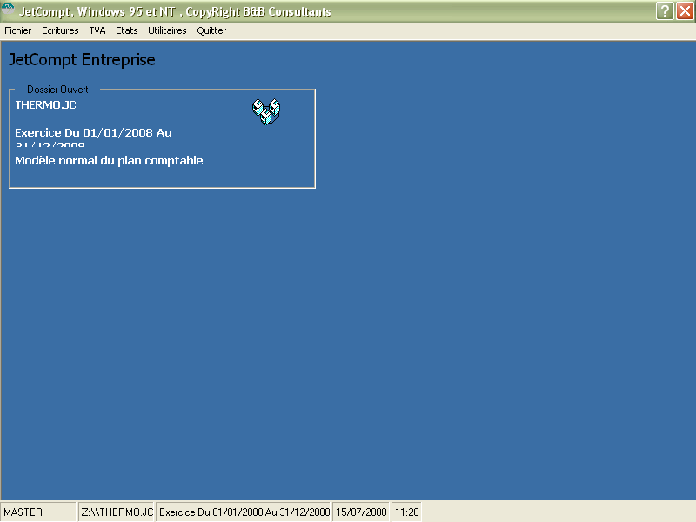

***3.Exploitation du logiciel :***

1. **Saisie des écritures :**

L’opération quotidienne dans la tenue d’une comptabilité est la saisie des écritures, JET COMPT permet de les saisir dans le brouillard avant de les valider dans le journal.

Tant que les écritures ne sont pas validées, l’utilisateur peut les modifier ou les supprimer.

**1ère étape : choix du journal et du mois :**

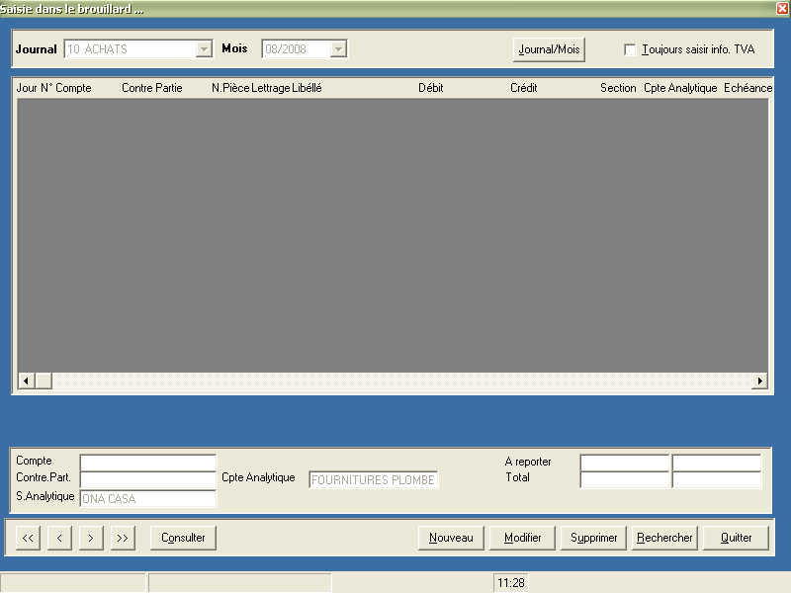

**2ème étape : ajout d’écriture comptable :**

Par l’activation du bouton nouveau, et le remplissage des cases suivantes :

* le jour de l’opération
* le n° de compte
* le n° du compte de contrepartie
* le n° de pièce
* le lettrage
* libellé de l’opération
* montant débit ou crédit
* section analytique
* compte analytique

L’utilisateur peut faire des modifications sur une écriture comptable ou encore la supprimer. Aussi il peut faire une recherche d’une écriture.

(Example dedossier de la société THERMO DARIAS)

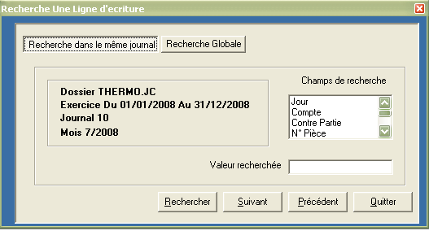

Ou bien consulter un compte, la consultation d’un compte permet de présenter sous forme d’un tableau récapitulatif l’ensemble des mouvements débit et crédit qui ont affecté le compte en question avec en bas le total ainsi que le solde.

1. **Validation des écritures :**

Se fait par l’activation du menu « écritures/validation ».

Une fois que les écritures sont validées, aucune opération de saisie, de modification ou de suppression n’est plus possible (écran de visualisation seulement).

1. ***PRESENTATION DES TACHES EFFECTUES :***
   * 1. ***Journal achat :***

Les factures sont enregistrées dans le journal achat, mais avant l’enregistrement, il faut :

* Vérifier l’existence d’une facture avec son bon de livraison et son bon de commande.
* Voir le numéro donné au fournisseur, et de la nature de la charge.
* Vérifier le chantier concerné par cette charge.

La 1ère ligne de l’écriture concerne le fournisseur (date, n° du fournisseur, n° de la charge de contrepartie, le montant TTC au crédit,…)

La 2ème ligne concerne la TVA (date, compte TVA, n° du fournisseur, montant au débit)

La 3ème ligne concerne la charge (date, compte de la charge, compte du fournisseur, montant HT au débit, section analytique, comptes analytique,…)

Une fois la facture enregistrée, on enregistre sur elle le N° du journal achat et le N° de pièce donné automatiquement par le logiciel.

La dernière étape c’est le classement des factures:

* Ceux payées par chèque ou effet sont classés dans des tiroires, où chaque fournisseurs a son dossier;
* Ceux payées par caisse sont classés dans le classeur « caisse ».
* Et ceux payées mensuellement (redevances de crédit-bail, facture du téléphone, d’eau ou d’électricité,…) sont classés dans un classeur au nom du fournisseur.
  + 1. ***Journal caisse :***

Avant d’être classées dans le classeur « caisse », les factures payées par caisse s’enregistrent dans le journal caisse pour solder le montant de la facture.

Une fois l’écriture est passée, on enregistre sur la facture le N° du journal caisse et le N° de pièce donné automatiquement par le logiciel.

* + 1. ***Journal paie :***

Le service paie établie les journaux de paie et les envoie au service comptabilité pour les saisir.

Il s’agit de 3 documents à saisir mensuellement:

* Journal de paie des salaires de la 1ère quinzaine ;
* Journal de paie des salaires de la 2ème quinzaine ;
* Journal de paie des salaires mensuels.

L’écriture passe comme suit :

* + Les appointements et salaires au débit du « compte 61711 ».
  + Les indemnités et avantages au débit du « compte 61713 ».
  + Les déplacements au débit du « compte 6143 ».
  + Cotisations à la CNSS au crédit du compte « 4441 ».
  + Cotisations AMO au crédit du compte « 4445 ».
  + Les allocations familiales au débit du compte « 444100002 ».
  + L’impôt sur le revenu au crédit du compte « 44525 ».
  + La rémunération du au crédit du compte « 4432 ».
  + Les avances sur salaires au crédit du compte « 3431 ».
  + Le remboursement des prêts accordés aux salariés au crédit du compte « 3431 ».

Les allocations familiales sont versées seulement dans la 2ème quinzaine et pour les salaires mensuels, on ne les trouve pas au niveau de la 1ère quinzaine.

S’il y a une différence à cause des arrondis, on la solde par le compte « 6588 » ou « 7588 ».

* + 1. ***La déclaration de la TVA :***

**L**e régime de déclaration est celui d’encaissement/décaissement.

**P**our la TVA récupérable sur les charges, on prend les décaissements effectués dans les mois précédents :

* Achat à 20%.
* Prestations de services 20%.
* Achat à 14%.
* Achat de Travaux à 14%.
* Achat de Travaux à 20%.
* Transport à 14%.

**P**our La TVA récupérable sur les immobilisations on ne prend pas le principe de décalage d’un mois.

Et on les présente dans un tableau Excel comme suit :

|  |  |  |  |  |  |  |  |  |  |  |
| --- | --- | --- | --- | --- | --- | --- | --- | --- | --- | --- |
| **n° de facture** | **date** | **Nom du**  **fournisseur** | **Nature** | **Iden.**  **Fisc.** | **montant**  **TTC** | **montant**  **HT** | **Taux**  **TVA** | **Montant**  **TVA** | **Date de règlement** | **Mode de règlement** |

Pour la TVA facturée, on prend les encaissements effectués dans le mois sujet de déclaration.

On travaille sur les relevés bancaires :

Pour chaque montant émis dans le crédit du compte, on effectue une recherche dans le logiciel « jet compt » soit par montant, soit par n° d’effet ou de chèque. Pour savoir le client qui a effectué l’encaissement.

Et on présente les encaissements dans un tableau Excel :

|  |  |  |  |  |  |  |  |
| --- | --- | --- | --- | --- | --- | --- | --- |
| **Date** | **Client** | **Montant**  **TTC** | **Exonéré** | **Taux TVA** | **Montant**  **HT** | **TVA**  **14%** | **TVA**  **20%** |

* + 1. ***Autres taches :***
* Présentation d’un état des décomptes non visés.
* Présentation d’un état récapitulatif des contrats de crédit-bail.
* Création des comptes pour les nouveaux fournisseurs.
* Création des comptes pour de nouveaux chantiers.

***Ainsi, j’ai effectué mon stage de fin de formation du fillère commerce en poste de comptabilité au sein de l’entreprise COMETRADIV. Lors de ce stage de 2 mois, j’ai pu mettre en pratique mes connaissances théoriques acquises durant ma formation, de plus, je me suis confronté aux difficultés réelles du monde du travail d’équipe.***

***Après ma rapide intégration dans l’équipe, j’ai eu l’occasion de réaliser plusieurs tâches qui ont constitué une mission de stage globale.***

***Chacune de ces tâches, utiles au service et au bon déroulement de l’activité de l’entreprise, se sont inscrites dans la stratégie de celle-ci et plus précisément dans celle du service comptrable,. Je garde du stage un excellent souvenir, il constitue désormais une expérience professionnelle valorisante et encourageante pour mon avenir.***

***Je pense que cette expérience en entreprise m’a offert une bonne préparation à mon insertion professionnelle car elle fut pour moi une expérience enrichissante et complète qui conforte mon désir d’exercer mon futur métier de « compter » dans le domaine de la comptablité.***

***Enfin, je tiens à exprimer ma satisfaction d’avoir pu travaillé dans de bonnes conditions matérielles et un environnement agréable.***